L

PELLEGRINAGGIO a CASCIA, ASSISI, GUBBIO
e VISITA alle GROTTE di FRASASSI
dal 23 al 25 aprile

Venerdì 23/04, partenza alle ore 5,00 da Meledo (piazzale del centro parrocchiale) alla volta di Cascia, paese di S. Rita; pranzo in ristorante; nel pomeriggio visita al Santuario di Santa Rita, ore 17,00 partenza per Assisi, sistemazione in hotel per la cena e il pernottamento.
Sabato 24/04, pensione completa in hotel. Intera giornata dedicata alla visita guidata di Assisi. Pellegrinaggio alla Basilica di S. Francesco, a S. Chiara, al Duomo, a S. Maria degli Angeli, a S. Damiano e all’ eremo delle Carceri.
Domenica 25/04, dopo la 1ª colazione partenza per Gubbio, sosta per la visita alla Basilica di S. Ubaldo (patrono di Meledo) e partenza per Frasassi. Pranzo in ristorante e nel pomeriggio visita delle Grotte. Al termine partenza per la strada del rientro e, con soste intermedie, arrivo previsto in serata.
Il viaggio è organizzato dall’Agenzia Viaggi CALIBA di Vicenza

Quota individuale di partecipazione: euro 210,00
Supplemento camera singola euro 16,00 per persona per notte (totale euro 32,00).
Acconto di euro 50,00 all’iscrizione
e saldo di euro 160,00 entro il 31 marzo.
La Quota comprende: il viaggio in pullman Granturismo; sistemazione in hotel 2 stelle ad Assisi o vicinanze in camere doppie con servizi privati; trattamento di pensione completa dal pranzo del primo giorno al pranzo del terzo giorno; bevande incluse (¼ vino + ½ acqua minerale) ai pasti; guida come da programma; taxi per Eremo delle Carceri e S. Damiano; assicurazione sanitaria e bagaglio Elvia; Non comprende: mance, entrate, extra e quanto non indicato nella “quota comprende”.
C’è ancora qualche posto libero!
Per le iscrizioni rivolgersi a don Demetrio Guarato,: tel. 0444. 820808.
Il 31 marzo, ore 20,30, al centro parrocchiale di Meledo:

incontro di tutti gli iscritti al pellegrinaggio.
------------------------------------------------------------------------------------------

“Una colomba per la vita”, a favore dell’ADMO
Anche quest’anno a cura del gruppo Alpini, Sabato 27 e domenica 28, all’uscita dalle Messe festive vi verrà proposta “una colomba per la vita”. Il ricavato andrà a favore dell’ADMO (Associazione Donatori Midollo Osseo).

Mercatino Equo e Solidale
Ogni sabato dalle ore 16,00 alle 19,00, presso la canonica vecchia, vicino al campanile.

Domenica 28, ore 15 Festa del Perdono: fanciulli di 3ª ele. con i loro Genitori
Lunedì 29, ore 20,30 Ascolto della Parola: Venite numerosi!:
Martedì 30, ore 15,00 Tombola per gli anziani al centro parrocchiale
Mercoledì 31, ore 15,00 Confessioni 2ª media A e B; 3ª C
Ore 20,30 Incontro iscritti al Pellegrinaggio di Cascia, Assisi e Gubbio
Giovedì 01, ore 20,00 Prova di canto del Coro Adulti
Venerdì 02, ore 15,00 S. Messa e Adorazione
ore 15,30 Confessioni 1ª media A e B
ore 20,00 Via Crucis per la strada delle cave: partenza da Via Vanderia (fam. Parlato) e arrivo in via Meledo Alto. E’ animata dai vari gruppi parrocchiali. Tutta la comunità è cordialmente invitata, grandi e piccoli.
Sabato 03, dalle ore 15,00 alle 17,00 Confessioni per Giovani e adulti
Non trascuriamo questo Sacramento. Tutti abbiamo bisogno del Perdono del Signore.
Ore 20,30 in Cattedrale, Vicenza: Giornata mondiale della Gioventù
Domenica 04, ore 9,00 Catechesi familiare;
ore 10,15 Benedizione delle Palme, nel piazzale delle Scuole Medie
Dalle ore 15,30 alle 17,30 Adorazione delle 40 Ore: 2 sacerdoti a disposizione per le Confessioni.
Al centro parrocchiale, ore 15,00 incontro per Genitori e Padrini del Battesimo
----------------------------------------------------------------------
Pulizie della Chiesa, mercoledì 31 marzo ore 9,00: Giacomello Nadia – Marcati Giovanni – Massignan Luciana – Meneghini Renata – Pellizzari Emma
Pulizie delle Aule di Catechismo, martedì 30 marzo, ore 14,30: Vitaliani Marilena in Bonielli – Malopri Patrizia in Sartori – Piccotin Stefania in Parlato

Visita e Benedizione delle famiglie: vie Pellico, Filzi e Battisti

Battesimi: i genitori che intendono chiedere il Battesimo per i loro figli sono pregati di rivolgersi a don Demetrio, tel. 0444.820808;

le prossime celebrazioni avranno luogo il 10 aprile, Veglia Pasquale ore 21,00 e la domenica 9 maggio alla Messa delle ore 10,30.
Dopo la visita di don Demetrio in famiglia, incontro per Genitori e Padrini Domenica 4 aprile ore 16,00.

La Parrocchia vive con l’aiuto di tutti
Gli incaricati di zona ritirino in sacrestia le Buste con la lettera pasquale e gli orari della Settimana Santa da consegnare alle famiglie della Parrocchia.
Abbiamo bisogno dell’aiuto di tutti per pagare i lavori di completamento delle Opere Parrocchiali, ai quali si aggiungono ora quelli da fare con urgenza alla Chiesa: tetto da rifare e centrale termica da mettere a norma.
Offrite con generosità nella misura delle vostre possibilità usando la Busta che sarà recapitata nelle famiglie, portandola in chiesa o consegnandola direttamente a don Demetrio.

Posta Prioritaria di Tonino Lasconi

IL PESCE AL VENERDI’, IL BENE SEMPRE

Don Tonino, perché nei venerdì di quaresima non si può mangiare la carne? A cosa serve non mangiare la carne? Se uno la mangia fa qualcosa di sbagliato? Antonella

Antonella, fino a non molti anni fa mangiare carne era un lusso, un piacere, una roba da ricchi. La Chiesa allora diceva: “Nei venerdì di quaresima rinuncia a qualcosa che ti piace per ricordarti che è bello pensare agli altri, ai tanti altri che non possono mai concedersi un cibo buono, un vestito nuovo, una casa calda. Rinuncia a qualcosa che ti piace per ricordarti di aprire la porta della tua vita a chi ha fame, a chi ha sete, a chi ha freddo, a chi è malato, a chi è solo”.
Oggi le cose sono completamente cambiate. La gente fa chilometri per andare a mangiare il pesce nel ristorante rinomato. Oh, non il baccalà (a meno che non sia alla vicentina!), le aringhe o le sardine, ma il pesce pregiato, quello che i poveri non si possono permettere nemmeno a Natale e Pasqua. Allora?
Allora è importante capire bene il consiglio della Chiesa: importante è fare qualcosa che ci ricorda in maniera forte il comandamento di Gesù: ”Amatevi gli uni gli altri”. Questo “qualcosa” deve esser un gesto concreto che ci scuota, che ci gridi: “Oh, esci fuori da te stesso! Gli altri hanno bisogno di te!”. Quale gesto? Può essere rinunciare alla cotoletta con le patatine fritte (questa ti piace, eh!), oppure al panino con la nutella, oppure alla merendina nocciole-latte-cioccolato. Se poi hai un’amichetta che ti ha fatto soffrire e adesso invece ti chiede un favore che tu non glielo faresti nemmeno…, fai il favore all’amichetta antipatica e mangia tutte le merendine che vuoi. (Popotus, 25. 03.2004)

Hanno collaborato: Don Demetrio, Giancarlo, Giuseppe.
Venerdì 2 aprile, alle ore 20.30, ci sarà Neris.

MELEDO - PARROCCHIA DI S. MAURIZIO

V Domenica di Quaresima
N. 390 – 28 Marzo 2004

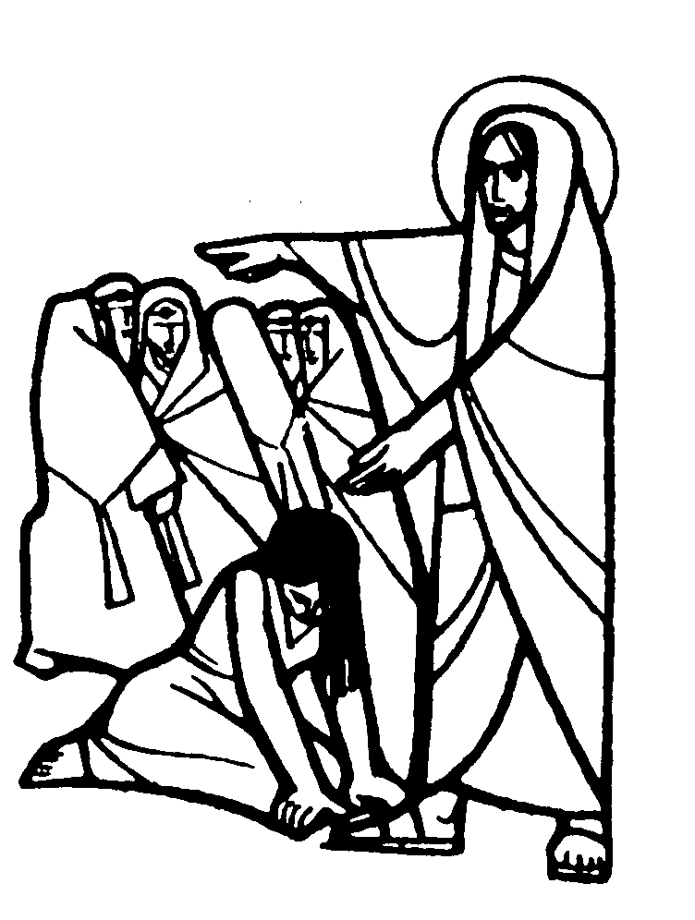
“Chi è senza peccato scagli per primo la pietra… Va’ e d’ora in poi non peccare più”. (Gv. 8,11)

Il perbenismo è la malattia di chi non si guarda nello specchio. Nascondiamo lo specchio per non vedere più il nostro volto e così pensiamo di essere puliti. Il Signore invece ci invita a riconoscere i nostri peccati.
La parola “non peccare più” è parola di liberazione e di novità, che Cristo rivolge a ciascuno di noi.

DOMENICA 28: 5ª di Quaresima Ss. Messe festive ore 8:00 –10:30
Ore 8 def. Vinante Brigida e Pajusco Alberto; Burato Ottavio e Maria;
Ore 10,30 def. 7º Suor Agnese; a. Belloni Luigi; a. Meneghini Nino; fam. Rancan.
Ore 15,00 Festa del Perdono (Prima Confessione):
fanciulli di 3ª elem. con i loro Genitori

LUNEDI’ 29: S. Secondo ore 19,00 S.Messa
Def. fam. Bertoldo-Pettena

MARTEDI 30: S. Amedeo ore 8,30 S. Messa

MERCOLEDI’ 31: S. Beniamino ore 8,30 S. Messa

GIOVEDI’ 01: S. Ugo ore 19,00 S.Messa
Def. Benedetti Carlo

VENERDI’ 02: S. Francesco di Paola ore 15,00 S. Messa
Ore 20,00 VIA CRUCIS per la strada delle cave, a cura dei gruppi parrocchiali
partenza da via Vanderia (fam. Parlato) e arrivo in via Meledo Alto.

SABATO 03: S. Riccardo ore 19,00 S. Messa prefestiva
Def. 30º Sartori Rino; a. Fanton Mirko ed Eliseo; Brun M. Teresa Baldan; Chiarello Sinesio; fam. Urbani; fam. Chiericato-Ongaro;
coscritti classe 1965 (vivo)

DOMENICA 04: Festa delle Palme Ss. Messe festive ore 8,00 –10,30
Ore 10,30 def.Bergano Olivo; Caliaro Giovanni e fratelli.
Ore 9,00 Catechesi familiare
Ore 10,15 Benedizione delle Palme nel piazzale delle Scuole Medie.

.

